Добрый день!
Многие семьи вынуждены сидеть на карантине, и много времени проводить вместе дома. У многих родителей на повестке дня вопрос: чем занять ребенка дома в карантин? Вот несколько идей для карантинных будней, которые можно реализовать в пределах дома/квартиры. Они помогут провести время с интересом и вам, и детям.
Приятного просмотра!
ЧАСТЬ 2
Ребусы. Распечатываем из интернета листы с ребусами и разгадываем их вместе с ребенком.
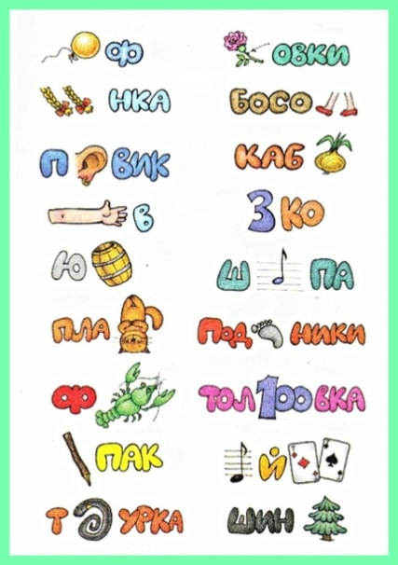 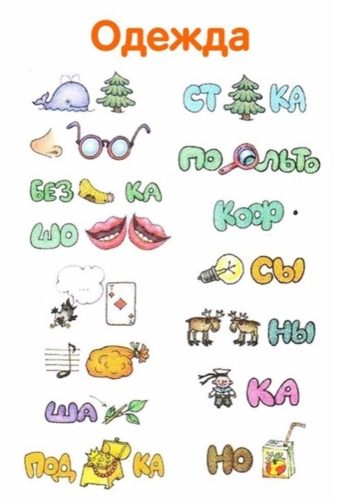 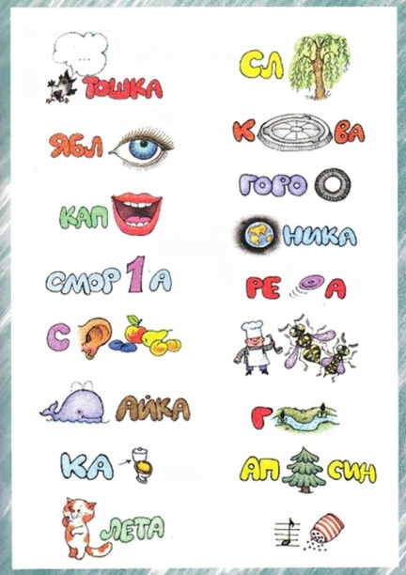
Графические диктанты и зеркальное отражение фигур. Существует 2 варианта такой деятельности. Вы диктуете ребенку, как рисовать линии по клеточкам, либо вы даете ребенку уже нарисованную половинку предмета, и просите его нарисовать на второй половинке его зеркальное отражение. Такие задания можно распечатывать или рисовать в обычной тетради в клеточку.
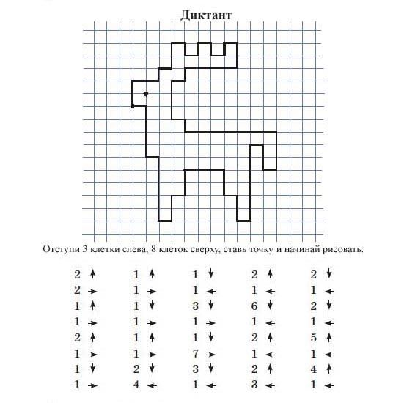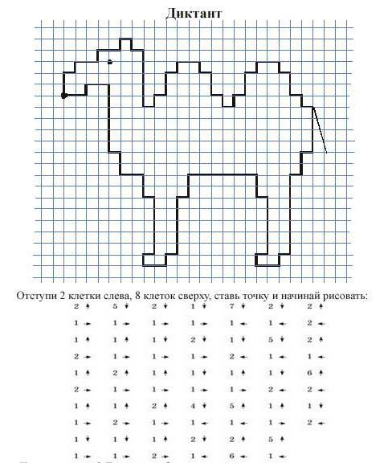
Чтение книг. Польза чтения невообразима. Чтение развивает фантазию, грамотность, мышление. Если вы уже устали читать или просто хотите отдохнуть, на помощь придут аудио сказки и аудиокниги! Слушать онлайн или скачать на свой гаджет можно на портале: https://novye-multiki.ru
Сортировка. Для первого варианта игры вам понадобится пластиковый или бумажный лоток от яиц и конструктор Лего. Нарисуйте несколько схем из 10 квадратов, каждый из которых будет своего цвета. Задача ребенка собрать кубики в лоток от яиц по схеме. Если ребенок играет мелкими деталями, он может класть в каждую ячейку не 1 деталь такого цвета, а много.
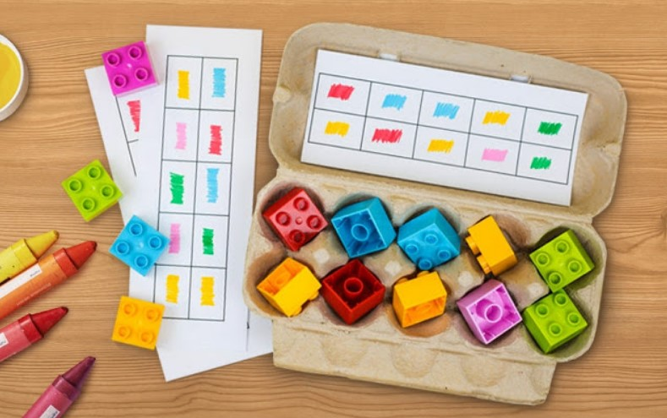
«Учим счет». Игра для малышей, которые только учат цифры. Нестирающимся маркером напишите на разных кубиках цифры. Теперь можно просить ребенка сооружать башни, собирая кубики в нужной последовательности.
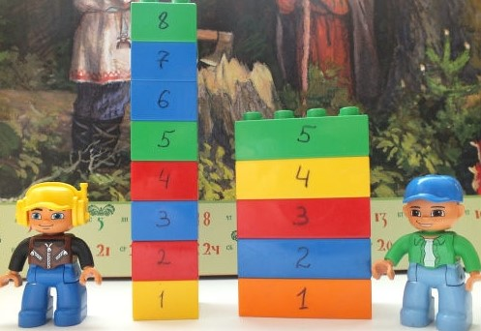
Интересного вам досуга! С уважением, воспитатели 4 группы Комарова М.В. / Кострова В.А.

